TRƯỜNG ĐẠI HỌC BÁCH KHOA HÀ NỘI
VIỆN CÔNG NGHỆ THÔNG TIN VÀ TRUYỀN THÔNG
──────── * ───────

BÁO CÁO MÔN: PROJECT II

Tìm hiểu công nghệ SDN và
sử dụng SDN controller như POX

Sinh viên thực hiện : Lã Hồng Anh

MSSV : 20160084

Lớp : CNTT1.01-K61

Giáo viên hướng dẫn : TS. Trần Hải Anh

Hà Nội, tháng 12 năm 2019
MỤC LỤC
MỤC LỤC 2
LỜI NÓI ĐẦU 3
CHƯƠNG 1. TỔNG QUAN VỀ SDN 4
1. Hạn chế của công nghệ mạng truyền thống 4
2. SDN là gì? 5
3. Sự khác biệt giữa SDN với mạng truyền thống 6
4. Kiến trúc của SDN 7
5. Lợi ích của SDN 8
6. Các vấn đề đối với SDN 8
CHƯƠNG 2. TÌM HIỂU SWITCH OPENFLOW 10
1. Các thành phần Switch 10
2. Lợi ích khi sử dụng OpenFlow 11
3. Ứng dụng của OpenFlow trong thực tế 11
CHƯƠNG 3. TRIỂN KHAI THỬ NGHIỆM SDN CONTROLLER NHƯ POX 12
1. Công cụ sử dụng 12
2. Thực hiện thử nghiệm 13
3. Kết quả chương trình 18
CHƯƠNG 4. KẾT LUẬN VÀ HƯỚNG PHÁT TRIỂN 20
1. Kết quả đạt được 20
2. Những phần chưa đạt được 20
3. Hướng phát triển 20
TÀI LIỆU THAM KHẢO 21
PHỤ LỤC 22

LỜI NÓI ĐẦU
Điều khiển mạng bằng phần mềm – Software Defined Networking (SDN) đã trở thành một trong những cách phổ biến nhất để các tổ chức triển khai các ứng dụng. Công nghệ này là công cụ cho phép các tổ chức triển khai các ứng dụng với tốc độ nhanh hơn và giảm chi phí triển khai chung. SDN cung cấp cho quản trị viên khả năng quản lý và cung cấp dịch vụ mạng từ một vị trí tập trung. Lợi ích của cơ chế này khiến cho nhiều tổ chức bắt đầu đặt ra câu hỏi “SDN là gì” và thực hiện việc chuyển đổi sang sử dụng nó.
Một trong những lý do khiến SDN trở nên nổi trội là số lượng lớn các vấn đề tồn tại trong việc duy trì một mạng truyền thống. Nhu cầu của các doanh nghiệp hiện đại đã tăng theo cấp số nhân trong vài năm qua và cơ sở hạ tầng vật chất đã gặp khó khăn trong việc theo kịp. Chính trong môi trường này, các giải pháp ảo hóa như SDN đã bắt đầu phát triển.
Không khó để thấy rằng phần cứng được cấu hình thủ công đã bị vượt xa bởi sự tiến bộ của công nghệ hiện đại. Các mạng truyền thống chỉ đơn giản là không thể theo kịp nhu cầu mà các doanh nghiệp hiện đại cần. SDN cung cấp cho các tổ chức một giải pháp thay thế đáng hoan nghênh, nơi họ có thể nâng cấp cơ sở hạ tầng mạng của họ với sự gián đoạn là tối thiểu. Đó cũng là lý do mà em chọn đề tài này.
Để hoàn thành được đề tài này, em xin được gửi lời cảm ơn chân thành đến thầy giáo hướng dẫn đề tài: TS. Trần Hải Anh - Giảng viên Viện Công nghệ Thông tin Trường Đại học Bách Khoa Hà Nội - đã hết lòng giúp đỡ, hướng dẫn, chỉ dạy tận tình để em hoàn thành được đề tài này.

Hà Nội, tháng 12 năm 2019

Lã Hồng Anh

CHƯƠNG 1. TỔNG QUAN VỀ SDN

Hạn chế của công nghệ mạng truyền thống
Mạng Internet ra đời đã tạo nên một cuộc cách mạng trong công nghệ thông tin. Nó giúp mọi sự giao tiếp và trao đổi kiến thức, thông tin của con người trở nên dễ dàng hơn tạo nền tảng cho nền kinh tế tri thức hiện nay. Tuy nhiên, kiến trúc mạng truyền thống đã không hề có sự thay đổi trong hàng nửa thế kỷ qua và đang ngày càng trở nên không phù hợp với nhu cầu kinh doanh của các doanh nghiệp, các nhà khai thác mạng cũng như người dùng cuối.
Việc cấu hình các hệ thống mạng máy tính bằng các chính sách được xác định trước, cấu hình lại các mạng để đáp ứng với các thay đổi, hiệu chỉnh lỗi và cân bằng tải là trở thành những nhiệm vụ khó khăn. Vì có vẻ như các hệ thống mạng hiện tại được tích hợp theo chiều dọc, mặt phẳng điều khiển và mặt phẳng dữ liệu được gắn kết với nhau. Vì vậy khi muốn cấu hình lại các tham số của mạng, thay vì vốn về mặt bản chất chủng ta chỉ cần thay đổi phần mặt phẳng điều khiển thì chúng ta bắt buộc phải cấu hình lại hoàn toàn thiết bị (chứa cả mặt phẳng dữ liệu lẫn mặt phẳng điều khiển), và phải làm trên từng thiết bị một cách thủ công mà không thể nào thay đổi đồng loạt toàn bộ mặt phẳng điều khiển cùng một lúc.
Thêm vào đó sự phát triển của các công nghệ ảo hóa cũng làm cho các công nghệ mạng truyền thống trở lên lỗi thời. Do hệ thống các thiết bị mạng truyền thống thường là các thiết bị đóng kín đắt tiền, trong đó phần mềm điều khiển và cấu hình được gắn liền với phần cứng và mỗi hãng sản xuất lại cung cấp một giao diện kết nối riêng làm cho độ phức tạp của mạng và khả năng tích hợp ngày càng trở lên khó kiểm soát.
Việc độc quyền các công nghệ mạng làm cho việc thay thế và sửa đổi, bổ sung các tính năng mới cho thiết bị cũng gặp nhiều hạn chế. Các thiết bị cũng trở nên phức tạp và có nguy cơ chứa nhiều lỗ hổng, chẳng hạn như các phần mềm điều khiển routers có kích thước hơn 20 triệu dòng code với nguy cơ chứa đầy những lỗ hổng bảo mật nghiêm trọng.
Tóm lại các công nghệ mạng truyền thống đang gặp nhiều vấn đề trong việc quản lý và vận hành đặc biệt đối với các trung tâm dữ liệu (data centers) và mạng gia đình. Đối với các trung tâm dữ liệu chứa nhiều thiết bị mạng tốc độ cao khác nhau thì việc quản trị từng thiết bị riêng rẽ là bất khả thi, khi muốn điều chỉnh một chính sách truy cập mạng nào đó quản trị viên sẽ phải thay đổi từng cấu hình cho từng thiết bị một cách thủ công. Điều này là không khả thi khi số lượng thiết bị ngày một gia tăng. Đối với các hệ thống mạng gia đình, khi người dùng cuối đa phần đều không có kiến thức về quản trị mạng đủ để thay đổi cầu hình mặc định cho thiết bị. Điều này là một kẽ hở cho kẻ tấn công lợi dụng nhằm khai thác tấn công một cách hiệu quả thông qua các lỗi cấu hình sai.
Điều đó dẫn đến nhu cầu có một sự thay đổi cách mạng trong công nghệ mạng thông qua tập trung hóa việc quản trị:
- Tách biệt phần điều khiển và phần xử lý dữ liệu
- Biến phần điều khiển trở nên mềm dẻo và cho phép lập trình được để tự động hóa và đơn giản hóa việc quản trị.
Từ đó cho ra đời khái niệm mạng định nghĩa được bằng phần mềm (Software-defined network) hay SDN.

SDN là gì?
Hiện nay có rất nhiều định nghĩa về mạng SDN nhưng theo ONF (Open Networking Foundation – một tổ chức phi lợi nhuận đang hỗ trợ việc phát triển SDN thông qua việc nghiên cứu các tiêu chuẩn mở phù hợp) thì mạng SDN được định nghĩa như sau: “Mạng định nghĩa được bằng phần mềm hay Sofware Defined Network (SDN) là một kiểu kiến trúc mạng mới, năng động, dễ quản lý, chi phí hiệu quả, dễ thích nghi và rất phù hợp với nhu cầu mạng ngày càng tăng hiện nay. Kiến trúc này phân tách phần điều khiển mạng (Control Plane) và chức năng vận chuyển dữ liệu (Forwarding Plane hay Data Plane), điều này cho phép việc điều khiển mạng trở nên có thể lập trình được dễ dàng và cơ sở hạ tầng mạng độc lập với các ứng dụng và dịch vụ mạng”.
Công nghệ mạng được xác định bằng phần mềm (Software-defined network – SDN) là một cách tiếp cận theo hướng điện toán đám mây, tức là tập trung hóa việc quản trị thiết bị mạng, giảm thiểu công việc riêng lẻ, tốn nhiều thời gian trên từng thiết bị cụ thể, tạo điều kiện thuận lợi cho việc quản lý mạng và cho phép cấu hình mạng hiệu quả bằng các chương trình được lập trình để cải thiện hiệu suất và tăng cường khả năng giám sát mạng. SDN nhằm mục tiêu giải quyết vấn đề kiến ​​trúc tĩnh, phi tập trung, phức tạp của các mạng truyền thống không phù hợp với yêu cầu về tính linh hoạt và xử lý sự cố dễ dàng của các hệ thống mạng hiện tại.

Sự khác biệt giữa SDN với mạng truyền thống
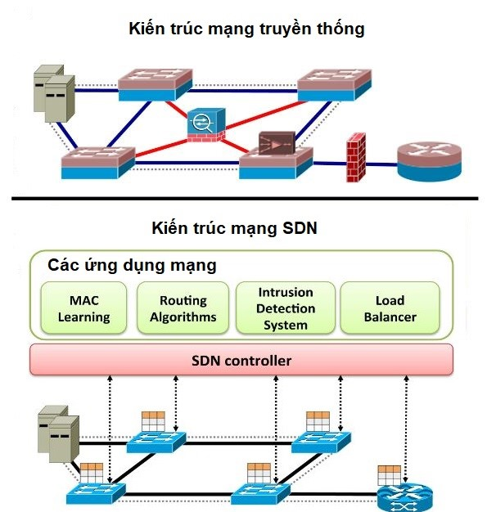
Để hiểu rõ hơn có thể xem xét sự khác nhau giữa chức năng của các thiết bị của mạng truyền thống và mạng SDN.
Một thiết bị mạng như router hay switch bình thường bao gồm 2 phần đó là phần cứng và phần mềm. Phần mềm đảm bảo chức năng trao đổi các thông tin với các thiết bị router/switch khác và tính toán các đường định tuyến dựa trên các thông tin đã thu thập được. Phần cứng đảm nhiệm chức năng chuyển tiếp các gói tin đến theo một lộ trình đã được tính toán sẵn.
- Đối với mạng truyền thống thì các thiết bị định tuyến hoặc chuyển mạch trao đổi các thông tin với nhau và quá trình tính toán xử lý đều xảy ra ở mỗi node mạng (ở tại mỗi router/switch).
- Đối với mạng SDN thì điều đó lại khác, với SDN việc thu thập thông tin của các thiết bị trong mạng và tính toán xử lý các thông tin thu thập được đều được chuyển đến một bộ điều khiển mạng (Network Controller). Các thiết bị router/switch chỉ tập trung vào chức năng vận chuyển dữ liệu.
Có thể thấy sự khác biệt cơ bản giữa mạng truyền thống và mạng SDN là:
- Phần điều khiển và phần vận chuyển dữ liệu trên mạng truyền thống đều được tích hợp trong thiết bị mạng trong khi trong mạng SDN, phần điều khiển được tách riêng khỏi thiết bị mạng và được chuyển đến một thiết bị được gọi là bộ điều khiển SDN.
- Phần thu thập và xử lý các thông tin: Đối với mạng truyền thống, phần này được thực hiện ở tất cả các phần tử trong mạng còn trong mạng SDN, phần này được tập trung xử lý ở bộ điều khiển SDN.
- Mạng truyền thống không thể được lập trình bởi các ứng dụng. Các thiết bị mạng phải được cấu hình một cách riêng lẽ và thủ công. Trong khi đối với mạng SDN, mạng có thể lập trình bởi các ứng dụng, bộ điều khiển SDN có thể tương tác đến tất cả các thiết bị trong mạng.
Phần điều khiển được tách rời và được tập trung ở bộ điều khiển SDN. Điều này có nghĩa là các thiết bị mạng ở lớp thiết bị phần cứng không cần phải hiểu và xử lý các giao thức phức tạp mà chúng chỉ nhận và vận chuyển dữ liệu theo một đường nào đó dưới sự chỉ huy của bộ điều khiển SDN. Dựa vào bộ điều khiển SDN mà các nhà khai thác và quản trị mạng có thể lập trình cấu hình trên đó thay vì phải thực hiện thủ công hàng ngàn câu lệnh cấu hình trên các thiết bị riêng lẻ. Điều này giúp triển khai các ứng dụng mới và các dịch vụ mạng một cách nhanh chóng.

Kiến trúc của SDN
Về cơ bản kiến trúc của SDN bao gồm ba lớp: lớp ứng dụng (Appication Layer), lớp điều khiển (Control Layer) và lớp hạ tầng (Infrastructure Layer).
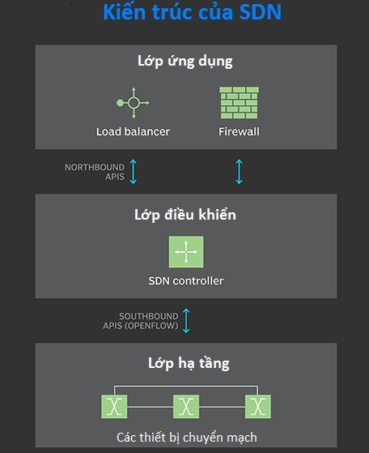

Lớp ứng dụng, đúng như tên gọi của nó, chứa các ứng dụng hoặc các chức năng mạng điển hình mà các tổ chức sử dụng như các hệ thống phát hiện xâm nhập, cân bằng tải hoặc tường lửa. Điều này khác với một mạng truyền thống, với kiến trúc mạng truyền thống, trong mạng truyền thống, để thực hiện các chức năng này, mạng sẽ cần sử dụng một thiết bị chuyên dụng, như tường lửa hoặc thiết bị cân bằng tải riêng biệt. Trong khi với SDN các thiết bị này sẽ được thay thế bằng một ứng dụng phần mềm sử dụng bộ điều khiển để quản lý hành vi của mặt phẳng dữ liệu.
Lớp điều khiển đại diện cho phần mềm điều khiển SDN tập trung hoạt động như bộ não của mạng. Bộ điều khiển này nằm trên một máy chủ và quản lý các chính sách và luồng lưu lượng trên toàn mạng.
Lớp hạ tầng bao gồm các thiết bị chuyển mạch vật lý trong mạng.
Ba lớp này giao tiếp bằng cách sử dụng các giao diện lập trình ứng dụng (API) cầu bắc (northbound API) và cầu nam (southbound API) tương ứng. Các phần mềm phía tầng ứng dụng giao tiếp với lớp điều khiển thông qua northbound API, trong khi lớp điều khiển và các bộ chuyển mạch trong lớp hạ tầng giao tiếp với nhau thông qua các southbound API, như OpenFlow. Khi nghe đến SDN chúng ta hay nghe đến OpenFlow, thực chất thì OpenFlow chính là một giao thức southbound API cho phép giao tiếp giữa lớp hạ tầng và lớp điều khiển. Trên thực tế có rất nhiều các giao thức khác tồn tại, nhưng OpenFlow vẫn tương đối phổ biến vì lí do lịch sử và là tiêu chuẩn đầu tiên cho các southbound API.
Đối với các northbound API hiện nay chưa có tiêu chuẩn chung như OpenFlow cho southbound API. Tuy nhiên, OpenDaylight đang nổi lên như một tiêu chuẩn thực tế được sử dụng và được hỗ trợ rộng rãi bởi các nhà cung cấp.

Lợi ích của SDN
- Giảm CapEx: SDN giúp giảm thiểu các yêu cầu mua phần cứng theo mục đích xây dựng các dịch vụ, phần cứng mạng trên cơ sở ASIC, và hỗ trợ mô hình pay-asyougrow (trả những gì bạn dùng) để loại bỏ lãng phí cho việc dự phòng.
- Giảm OpEx: thông qua các phần tử mạng đã được gia tăng khả năng lập trình, SDN giúp dễ dàng thiết kế, triển khai, quản lý và mở rộng mạng. Khả năng phối hợp và dự phòng tự động không những giảm thời gian quản lý tổng thể, mà còn giảm xác suất lỗi do con người tới việc tối ưu khả năng và độ tin cậy của dịch vụ.
- Truyền tải nhanh chóng và linh hoạt: giúp các tổ chức triển khai nhanh hơn các ứng dụng, các dịch vụ và cơ sở hạ tầng để nhanh chóng đạt được các mục tiêu kinh doanh.
- Cho phép thay đổi: cho phép các tổ chức tạo mới các kiểu ứng dụng, dịch vụ và mô hình kinh doanh, để có thể tạo ra các luồng doanh thu mới và nhiều giá trị hơn từ mạng.

Các vấn đề đối với SDN
Vấn đề bảo mật không chỉ là lợi thế mà cũng là một thách thức đối với công nghệ SDN. SDN được quản lý và điều khiển thông qua một bộ điều khiển tập trung duy nhất, do đó, nó là một mục tiêu béo bở cho hacker. Một khi tấn công được thành công bộ điều khiển này kẻ tấn công có thể chiếm quyền điều khiển toàn mạng.
Một thách thức khác nghe có vẻ khá buồn cười với SDN đó là mặc dù nó có tên là “định nghĩa được” nhưng nó lại thực sự không có định nghĩa nào thống nhất và tiêu chuẩn chung. Các nhà cung cấp khác nhau cung cấp các cách tiếp cận khác nhau cho SDN, từ các mô hình tập trung vào phần cứng và nền tảng ảo hóa cho đến các thiết kế mạng siêu hội tụ và các phương thức không sử dụng bộ điều khiển.
Công nghệ SDN nổi lên rất sớm và nhận được nhiều sự chú ý khoảng năm 2011, khi nó được giới thiệu cùng với giao thức OpenFlow. Tuy nhiên, kể từ đó, việc áp dụng nó vào thực tế diễn ra tương đối chậm, đặc biệt là trong số các doanh nghiệp có kiến trúc mạng nhỏ hơn và ít tài nguyên. Ngoài ra, nhiều doanh nghiệp đưa ra mức chi phí triển khai SDN rất cao là một yếu tố gây e ngại cho việc triển khai công nghệ này.

TÌM HIỂU SWITCH OPENFLOW
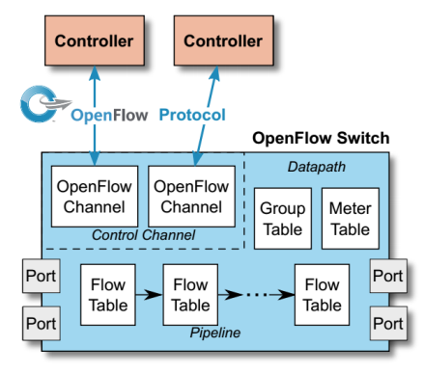

Các thành phần Switch
Switch Logic OpenFlow gồm một hoặc nhiều bảng flow, một bảng group, thực hiện tra cứu và chuyển tiếp gói tin, một hoặc nhiều kênh OpenFlow tới bộ controller bên ngoài. Switch giao tiếp với bộ controller và bộ quản lý controller thông qua giao thức OpenFlow Switch Protocol.
Sử dụng giao thức OpenFlow Switch Protocol, bộ Controller có thể thêm, cập nhật và xóa các mục flow trong các bảng flow. Mỗi bảng flow trong switch chứa một tập các mục flow, mỗi mục flow bao gồm các trường match fields, counters và một bộ instruction để áp dụng cho các gói tin tương ứng.
Việc so khớp bắt đầu tại bảng flow đầu tiên và có thể tiếp tục ở các bảng tiếp theo của quá trình pipeline. Mục flow phù hợp với gói tin theo thứ tự ưu tiên. Nếu tìm thấy một mục flow phù hợp, các hướng dẫn trong mục flow đó được thực hiện. Nếu không tìm thấy mục flow phù hợp trong bảng flow, kết quả phụ thuộc vào cấu hình của mục flow table-miss. Ví dụ, gói tin có thể được chuyển tiếp đến các bộ controller trên kênh OpenFlow, bị bỏ qua, hoặc có thể tiếp tục tới bảng flow tiếp theo.
Các instruction liên quan đến mỗi mục flow chứa các action hoặc chỉnh sửa quá trình pipeline. Các action trong các instruction mô tả việc chuyển tiếp gói, chỉnh sửa gói tin và xử lý bảng group. Các instruction trong quá trình xử lý pipeline cho phép gửi các gói tin tới các bảng tiếp theo để xử lý tiếp và cho phép trao đổi thông tin giữa các bảng dưới dạng metadata. Quá trình xử lý pipeline dừng lại khi bộ instruction của mục Flow phù hợp không chỉ định một bảng tiếp theo, tại thời điểm này gói thường được chỉnh sửa và chuyển tiếp.
Các mục flow có thể chuyển tiếp gói tin đến một cổng. Đây thường là một cổng vật lý, nhưng nó cũng có thể là một cổng logic hoặc một cổng reserved. Các cổng reserved chỉ định các tác vụ chuyển tiếp như gửi gói tin đến bộ controller, quảng bá gói tin toàn mạng (flooding) hoặc chuyển tiếp bằng các phương pháp khác không phải OpenFlow, chẳng hạn như các switch bình thường, trong khi các cổng logic chỉ định chyển tiếp gói tin tới các nhóm link aggregation, tunnels hoặc các loopback interfaces.
Các action của mục flow cũng có thể chuyển gói tin tới một group. Các group đại diện cho các bộ action quảng bá toàn mạng, cũng như chuyển tiếp phức tạp hơn (ví dụ: multipath, fast reroute và link aggregation). Các group cũng cho phép nhiều mục flow chuyển tiếp tới một thiết bị duy nhất (ví dụ như chuyển tiếp IP đến một next hop).
Bảng group chứa các mục group, mỗi mục group chứa một danh sách các action bucket với ý nghĩa cụ thể phụ thuộc vào loại group. Các action trong một hoặc nhiều bucket được áp dụng cho các gói được gửi đến group.

Lợi ích khi sử dụng OpenFlow
Công nghệ SDN trên cơ sở OpenFlow cho phép nhân viên IT giải quyết các ứng dụng băng thông cao và biến đổi động hiện nay, khiến cho mạng thích ứng với các nhu cầu kinh doanh thay đổi, và làm giảm đáng kể các hoạt động và quản lý phức tạp. Những lợi ích mà các doanh nghiệp và nhà khai thác mạng có thể đạt được thông qua kiến trúc SDN trên cơ sở OpenFlow bao gồm:
Tập trung hóa điều khiển trong môi trường nhiều nhà cung cấp thiết bị: phần mềm điều khiển SDN có thể điều khiển bất kỳ thiết bị mạng nào cho phép OpenFlow từ bất kỳ nhà cung cấp thiết bị nào.
Giảm sự phức tạp thông qua việc tự động hóa: kiến trúc SDN trên cơ sở OpenFlow cung cấp một framework quản lý mạng tự động và linh hoạt. Từ framework này có thể phát triển các công cụ tự động hóa các nhiệm vụ hiện đang được thực hiện bằng tay.

Ứng dụng của OpenFlow trong thực tế
OpenFlow hứa hẹn mang đến khả năng loại bỏ được những bế tắc trong tính linh hoạt của công nghệ mạng và mở đường cho các tiến bộ công nghệ mới, nhờ đó mà có thể điều khiển hòa hợp các dịch vụ mạng và tự động điều chỉnh mạng dựa trên các chính sách ở tầm cao hơn là các cấu hình thiết bị mạng ở tầm thấp.

TRIỂN KHAI THỬ NGHIỆM SDN CONTROLLER NHƯ POX

Công cụ sử dụng
- Mininet
Mininet là một trình giả lập để triển khai mạng lớn trên các nguồn tài nguyên hạn chế của một máy tính đơn giản hay máy ảo, là phần mềm mã nguồn mở miễn phí mà giả lập thiết bị và bộ điều khiển cho phép nghiên cứu trong SDN và OpenFlow. Điều này cũng tương tự như trong khái niệm giả lập mạng như GNS3 (Cisco IOS).
Mininet cho phép tạo topo kích thước quy mô rất lớn, tạo ra một mạng lưới các host, switch, bộ điều khiển và các liên kết ảo, và thực hiện các thử nghiệm trên chúng rất dễ dàng.
- Oracle VM VirtualBox
VirtualBox là một sản phẩm ảo hóa x86 và AMD64 / Intel64 mạnh mẽ dành cho doanh nghiệp cũng như sử dụng tại nhà. VirtualBox không chỉ là một sản phẩm cực kỳ giàu tính năng, hiệu suất cao dành cho khách hàng doanh nghiệp, đây còn là giải pháp chuyên nghiệp duy nhất có sẵn miễn phí dưới dạng Phần mềm nguồn mở theo các điều khoản của Giấy phép Công cộng GNU (GPL) phiên bản 2.
Hiện tại, VirtualBox chạy trên máy chủ Windows, Linux, Macintosh và Solaris và hỗ trợ một số lượng lớn hệ điều hành cho người dùng khách bên trong nhưng không giới hạn ở Windows (NT 4.0, 2000, XP, Server 2003, Vista, Windows 7, Windows 8, Windows 10), DOS / Windows 3.x, Linux (2.4, 2.6, 3.x và 4.x), Solaris và OpenSolaris, OS / 2 và OpenBSD.
VirtualBox đang được tích cực phát triển với sự phát hành thường xuyên và có danh sách các tính năng, các hệ điều hành khách được hỗ trợ và các nền tảng mà nó chạy ngày càng tăng. rợ bởi một công ty chuyên dụng: mọi người đều được khuyến khích đóng góp trong khi Oracle đảm bảo sản phẩm luôn đáp ứng các tiêu chí chất lượng chuyên nghiệp.
- Xming X server
Xming là Máy chủ Hệ thống X Window hàng đầu cho Microsoft Windows 8/7 / Vista / XP (+ máy chủ 2012/2008/2003). Nó có đầy đủ tính năng, nhỏ và nhanh, dễ cài đặt và vì nó là một Microsoft Windows độc lập, nên có thể dễ dàng thực hiện việc di động phần mềm (không cần cài đặt cụ thể cho máy).
Trong khoa học máy tính, Hệ thống X Window là một hệ thống cửa sổ dùng để hiển thị đồ họa bitmap. Nó cung ứng một bộ các công cụ và giao thức cho phép người dùng xây dựng các giao diện đồ họa (GUI) trong hệ điều hành Unix, tựa Unix, và OpenVMS. X còn được hỗ trợ hầu hết trong các hệ điều hành hiện đại.
- PuTTY
PuTTY là một client SSH và telnet, được phát triển ban đầu bởi Simon Tatham cho nền tảng Windows. PuTTY là phần mềm nguồn mở có sẵn với mã nguồn và được phát triển và hỗ trợ bởi một nhóm tình nguyện viên.

Thực hiện thử nghiệm
Quá trình thử nghiệm được chạy trên nền tảng Windows 10, hệ điều hành phổ biến nhất hiện nay. VirtualBox, Xming X Server và PuTTY được cài đặt trên Windows 10. Mininet được cài đặt trên VirtualBox.
- Khởi động Mininet –VM và đăng nhập với user – password: mininet – mininet
- Dùng lệnh ifconfig để tìm IP của Mininet. Có thể thấy IP address của mininet là 192.168.56.101 như hình dưới:

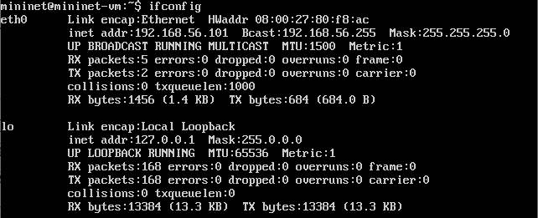

- Khởi động Xming X Server
- Mở PuTTY, chọn mục Connection -> SSH -> X11
- Chọn ô Enable X11 forwarding, nhập vào X display location là: :0.0
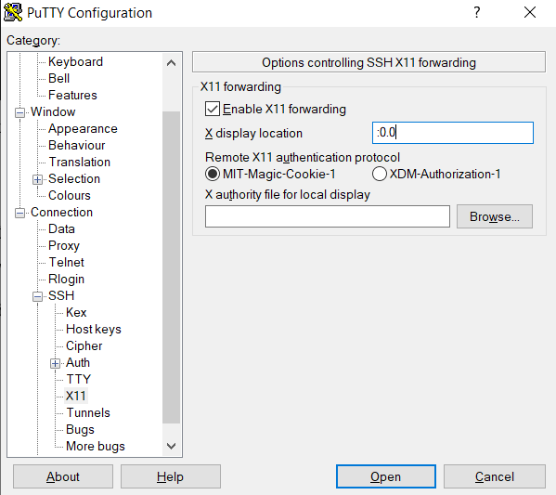
- Chọn mục Session, nhập IP Address của mininet: 192.168.56.101. Sau đó nhấn Open
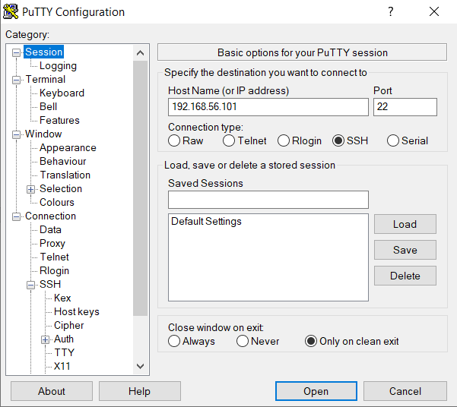
- Ở cửa sổ mới được tạo ra, đăng nhập với tài khoản và mật khẩu: mininet – mininet để SSH đến Mininet Virtuabox.
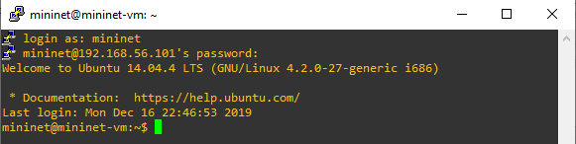

- Chạy 2 lần lệnh $ xterms & để ra 2 cửa sổ điều khiển X Windows Server

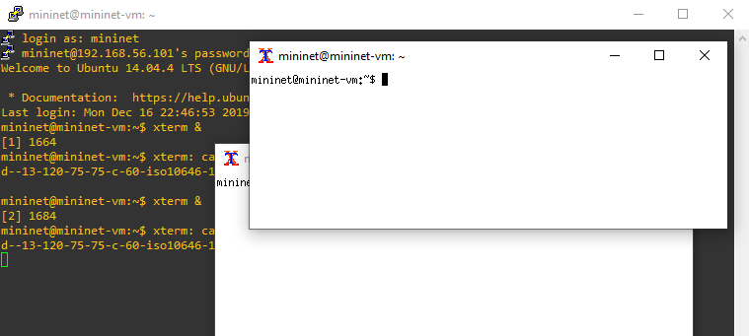

- Ở cửa sổ X Windows Server đầu tiên chạy lệnh khởi động POX controller
$ sudo ~/pox/pox.py forwarding.l2_learning openflow.spanning_tree --no-flood --hold-down log.level –DEBUG samples.pretty_log openflow.discovery host_tracker info.packet_dump

Kết quả như sau:

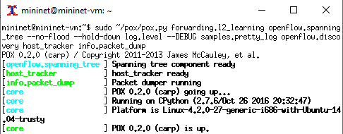

Giải thích lệnh:
forwarding.l2_learning
Thành phần L2 Learning làm cho các switch OpenFlow hoạt động giống như các switch học Ethernet. Nó học các địa chỉ MAC Ethernet và khớp với tất cả các trường trong tiêu đề gói để có thể cài đặt nhiều luồng trong mạng cho mỗi cặp địa chỉ MAC. Ví dụ: các kết nối TCP khác nhau sẽ dẫn đến việc các luồng khác nhau được cài đặt.
Thành phần L2 Learning này tạo ra các luồng có giá trị timeout để các bộ chuyển mạch sẽ tự động xóa các luồng không phục vụ các gói trong khoảng thời gian chờ (là mười giây). Điều này giúp giữ cho các bảng lưu lượng có thể quản lý.
openflow.discovery
Thành phần OpenFlow Discovery sử dụng các tin nhắn LLDP được gửi và nhận từ các switch OpenFlow để khám phá cấu trúc liên kết mạng. Nó cũng phát hiện khi các liên kết mạng tăng hoặc giảm. Thông tin này có thể được sử dụng bởi các thành phần khác.
openflow.spanning_tree ‐‐no-flood ‐‐hold-down
Thành phần Spanning Tree là bắt buộc trong trường hợp cấu trúc liên kết của mạng chứa các vòng lặp. Nó hoạt động với thành phần OpenFlow Discovery để xây dựng chế độ xem cấu trúc liên kết mạng và xây dựng một cây bao trùm bằng cách vô hiệu hóa “lũ lụt” (flood) trên các cổng chuyển đổi phát sinh trên cây. Các tùy chọn no-flood và hold-down được sử dụng để đảm bảo không có gói nào bị “ngập” trong mạng trước khi thành phần tạo cây bao trùm.
Thành phần Spanning Tree sẽ đáp ứng các thay đổi trong cấu trúc liên kết mạng. Nếu một liên kết bị hỏng và nếu tồn tại một liên kết thay thế, nó có thể duy trì kết nối trong mạng bằng cách tạo một cây mới cho phép tràn vào cổng được kết nối với liên kết thay thế.
Khi sử dụng thành phần Spanning Tree, cũng sử dụng thành phần chuyển tiếp tạo ra các luồng có giá trị timeout được đặt. Trong ví dụ này, ta sử dụng thành phần L2 Learning.
host_tracker
Thành phần Host Tracker cố gắng theo dõi các máy chủ trong mạng. Host Tracker kiểm tra các tin nhắn mà POX nhận được và tìm hiểu MAC và IP của các máy chủ trong mạng. Host Tracker phụ thuộc vào các gói đến bộ điều khiển. Chuyển tiếp gói trong mạng phải được thực hiện như một phản xạ vì vậy chúng ta cần sử dụng một thành phần chuyển tiếp như forwarding.l2_learning.
info.packet_dump
Thành phần Packet Dump sẽ hiển thị trên bảng điều khiển nhật ký thông tin về các gói dữ liệu mà POX nhận được từ các switch. Điều này sẽ giúp chúng ta thấy các switch tương tác với bộ điều khiển POX mà không chạy tcpdump.
log.level ‐‐DEBUG
Thành phần Log Level cho phép người dùng POX chỉ định số lượng chi tiết họ sẽ thấy trong thông tin nhật ký do POX tạo ra. Mức chi tiết nhất là DEBUG, vì vậy ta sẽ sử dụng nó trong ví dụ này. Theo mặc định, nhật ký xuất hiện trên bảng điều khiển POX, do đó ta sẽ thấy chúng trên cùng một phiên cuối được sử dụng để bắt đầu POX.
samples.pretty_log
Các định dạng thành phần Pretty Log ghi thông điệp vào một định dạng nhật ký tùy chỉnh để cung cấp đầu ra nhật ký rõ ràng và dễ đọc trên cửa sổ điều khiển POX.

- Ở cửa sổ X Windows Server thứ 2, chạy lệnh:
$ sudo ~/mininet/examples/miniedit.py

Tool Miniedit sẽ được hiển thị:
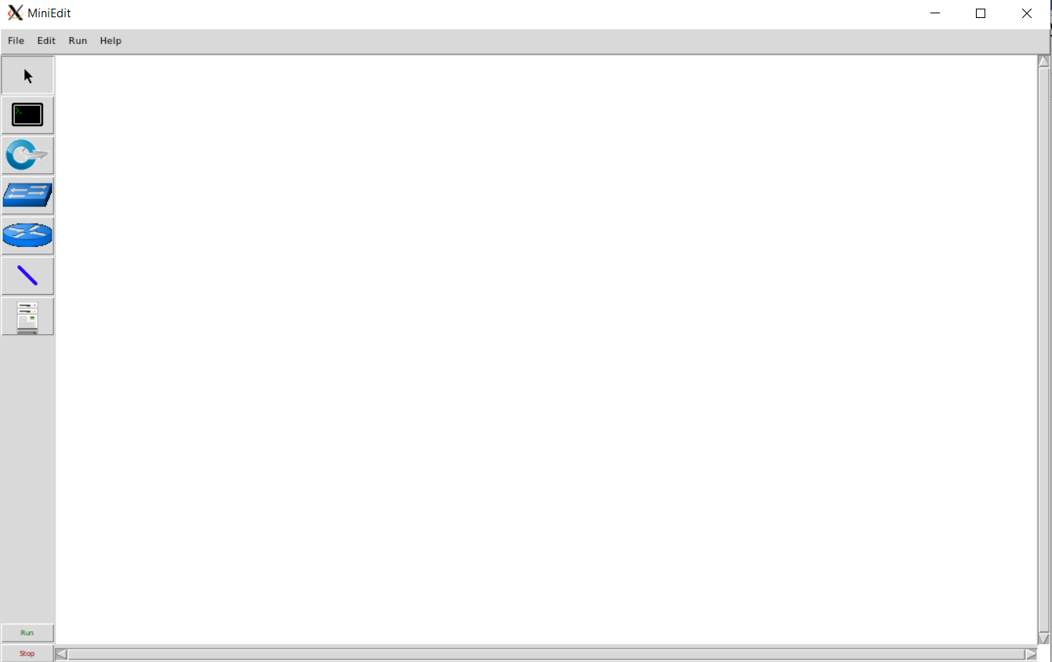

- Topo mạng hình cây tạo trên Miniedit gồm 1 controller, 5 switch và 8 host như hình dưới:

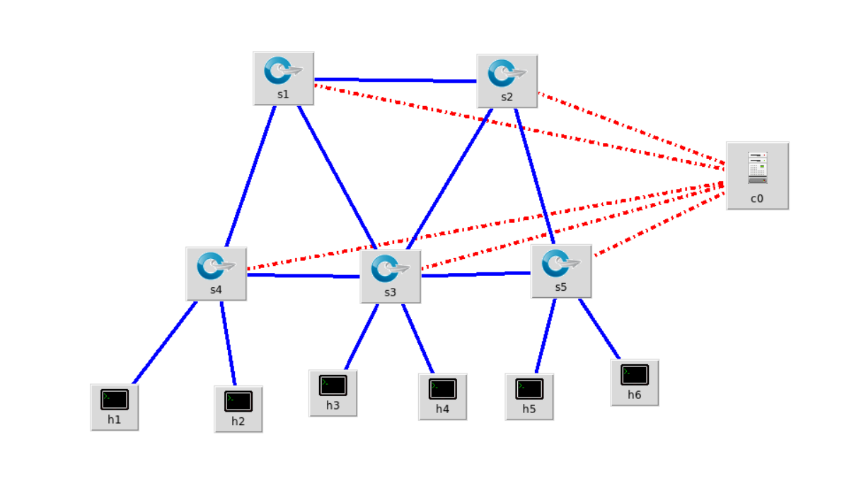
- Chuột phải vào Controller c0, chọn Properties, chuyển Controller Type thành Remote Controller, nhấn OK:
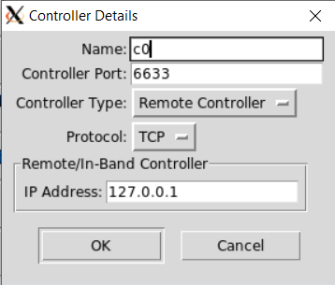

- Ở mục Edit, chọn Preferences, tích vào ô Start CLI, nhấn OK. Sau đó quay lại cửa sổ Miniedit nhấn Run.
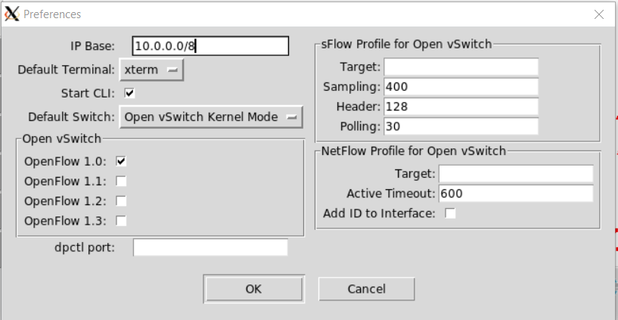

Kết quả chương trình
Kết quả ping giữa các host:
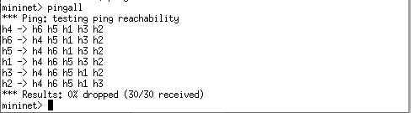

Kiểm tra các cổng bằng lệnh: net
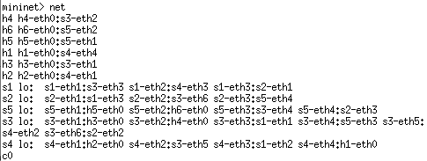
Kiểm tra trạng thái các cổng bằng lệnh: dpctl dump-ports-desc

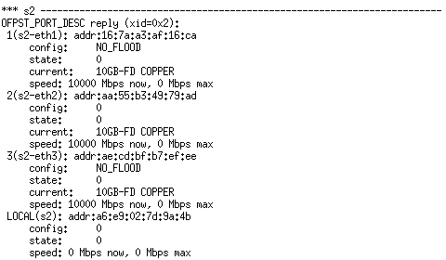

Ta có thể thấy cổng s2-eth1 được đóng (nhờ có lựa chọn no-flood), còn 2 cổng eth2 và eth3 được sử dụng.

Từ đó ta có thể tạo ra bảng trạng thái hiện tại của mô hình mạng như hình sau:

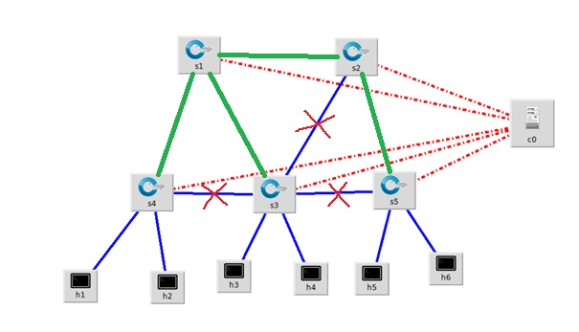

Ta có thể thấy, controller đã điều khiển kết nối giữa các switch để mạng được thông suốt.

KẾT LUẬN VÀ HƯỚNG PHÁT TRIỂN

Kết quả đạt được
Qua đề tài này, về phần lý thuyết, em có thêm kiến thức về công nghệ mạng mới SDN, được xem là công nghệ mạng rất có khả năng phát triển mạnh trong tương lai.
Về phần thử nghiệm, thử nghiệm xây dựng bộ điều khiển SDN để điều khiển một mạng nhiều thiết bị kết nối ngẫu nhiên, và theo dõi quá trình tự động sửa lỗi, em đã hiểu hơn về cơ chế hoạt động của SDN. Đồng thời, em có thêm kinh nghiệm trong việc sử dụng các công cụ hỗ trợ trong quá trình học tập như VirtualBox, Mininet, Xming X Servers, PuTTY,…

Những phần chưa đạt được
Về phần lý thuyết, đề tài còn rất nhiều những thiếu sót, chưa đi sâu vào các hoạt động và cơ chế của SDN.
Về phần thử nghiệm, chỉ mới xây dựng hệ thống trên các phần mềm ảo với trường hợp cố định, chưa thử nghiệm nhiều mô hình và trường hợp hơn, đồng thời chưa có cơ hội triển khai trên môi trường thực tế.

Hướng phát triển
Tìm hiểu các về các SDN Controller khác như NOX… và thử nghiệm với chúng.

TÀI LIỆU THAM KHẢO
- Nguyễn Văn Quy. Tìm hiểu các vấn đề an toàn trong SDN
- Tim Keary. What is software defined networking (SDN) and why is it important? https://www.comparitech.com/net-admin/software-defined-networking/#Deployment_Best_Practices
- SDN LABORATORY – Youtube channel: HowTo https://www.youtube.com/playlist?list=PLbu9W4c-C0iDdltGXLGKv8KvfJQg1c8_7
- Using POX SDN Controller http://www.brianlinkletter.com/using-the-pox-sdn-controller/
- Using POX components to create a software defined networking application http://www.brianlinkletter.com/using-pox-components-to-create-a-software-defined-networking-application/
PHỤ LỤC
Cài đặt và lưu ý khi sử dụng Mininet - VM
Download và cài đặt Mininet-VM trên VirutalBox (download tại đây: https://github.com/mininet/mininet/releases )
- Chọn máy ảo này, nhấn Settings
- Chọn Network, vào Adapter 2 để bật một Host-only Adapter (Adapter 1 để NAT)
